**Jeden wtorek to za mało! Rusza charytatywny kiermasz na rzecz opieki psychologicznej dla dzieci**

**Giving Tuesday to ogólnoświatowy dzień dobroczynności. W tym roku wypada 3 grudnia i zyska szczególne znaczenie. Fundacja Ogólnopolski Operator Oświaty zaprasza na internetowy kiermasz charytatywny na rzecz psychologów, pracujących w przedszkolach i szkołach. Na wydarzenie Giving Grudzień!**

*Ilustracja: Adobe Firefly AI*

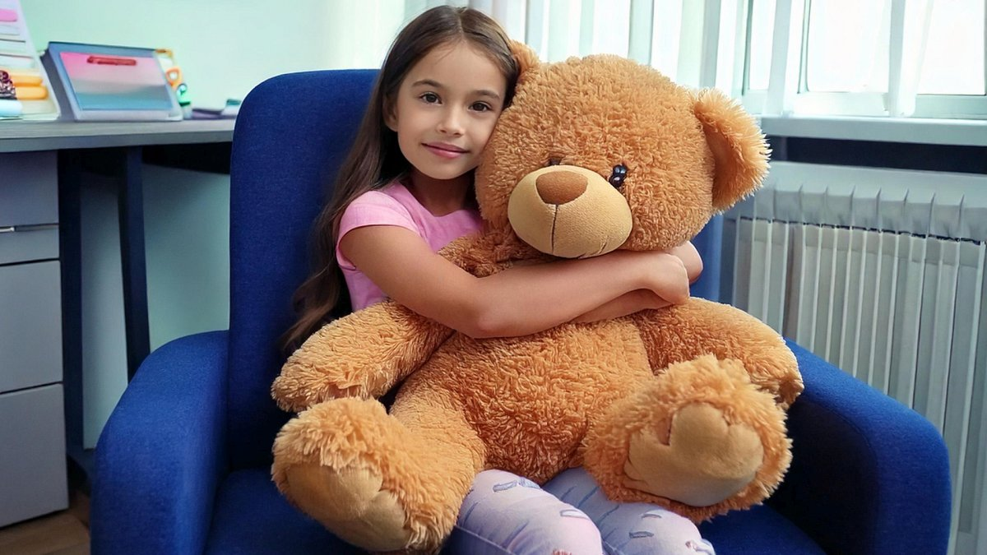

*– Wiemy, jak ważna jest opieka psychologiczna, szczególnie wśród dzieci i młodzieży. Niestety, liczba młodych ludzi, którzy potrzebują pomocy, rośnie z roku na rok. Według raportów, w ciągu ostatnich trzech lat liczba dzieci wymagających wsparcia psychologicznego wzrosła o 50%, a wśród nastolatków aż o 68% – mówi* ***Bartłomiej Dwornik****, koordynator projektu* ***Giving Grudzień!*** *z fundacji edukacyjnej Ogólnopolski Operator Oświaty. – Dlatego postanowiliśmy działać i wyposażyć psychologów pracujących z dziećmi w 69 przedszkolach i szkołach w materiały i pomoce do pracy z emocjami. Ten obszar specjaliści wskazują, jako najpilniejszy do zaopiekowania.*

**Start w święto dobroczynności, lecz nie koniec na tym**

Kiermasz charytatywny ***Giving Grudzień!*** Wystartuje na profilu fundacji OOO na portalu Zrzutka.pl w dniu 3 grudnia, czyli w Giving Tuesday. To globalne święto dobroczynności, które po raz kolejny będzie okazją, by wspólnie zrobić coś dobrego. Jak się zaangażować? Przede wszystkim, można:

l

Przekazać dowolną, nawet drobną kwotę na wspólną zbiórkę.

l

Wziąć udział w licytacjach charytatywnych.

l

Albo, w ramach wydarzenia, zlicytować na rzecz fundacji OOO.

Do akcji włączają się także firmy i osoby prywatne, które przekazują fanty i gadżety na charytatywne aukcje. Dzięki tym przedmiotom można nie tylko wspierać akcję, ale także zrobić zdobyć na licytacji prezent dla kogoś bliskiego pod choinkę.

https://zrzutka.pl/z/giving-grudzien/

Licytować można gry planszowe, książki, kolekcjonerskie kubki, sprzęt i akcesoria turystyczne, vouchery, drobną elektronikę i rękodzieło. Cały dochód z kiermaszu zostanie przeznaczony na zakup materiałów do terapii psychologicznych. **Portal Zrzutka.pl nie pobiera prowizji od wpłat, podobnie jak fundacja OOO**.

**Dobre uczynki na żywo**

Finał wydarzenia zaplanowany jest na weekend 14 i 15 grudnia. Wtedy na YouTube odbędzie się charytatywny stream gamingowy. Na żywo i z mnóstwem atrakcji.

https://operator.edu.pl/pl/stream-charytatywny/

*– Uznaliśmy, że jeden wtorek, Giving Tuesday, to zdecydowanie za mało. Dlatego organizujemy cały maraton pomagania. Rozciągamy Giving Tuesday aż do połowy grudnia. Robimy Giving Grudzień – uśmiecha się* ***Bartłomiej Dwornik****. – Finał zapowiada się fantastycznie. Tegoroczny, tradycyjny stream charytatywny to będzie kolejna dawka dobrej zabawy i dobrych uczynków. Świąteczna kumulacja.*

Świąteczny Stream Charytatywny organizuje youtuber Paweł Maliszewski ze Starachowic. Na jego kanale Kronos GRA przez dwa dni będzie można nie tylko oglądać, ale i aktywnie brać udział w wydarzeniach.

*– W sobotę 15 grudnia pogramy w grę Fishing Planet. Będziemy wspólnie z widzami łowić ryby, zorganizujemy turniej z nagrodami i będziemy opowiadać wędkarskie i morskie ciekawostki – wylicza* ***Paweł Maliszewski****. – Z kolei drugiego dnia, w niedzielę 16 grudnia, pojedziemy w trasę Euro Truck Simulator 2, pozwiedzamy Europę, opowiemy świąteczne ciekawostki kosmiczne i zaprosimy na koncert życzeń karaoke.*

Partnerami *Giving Grudzień!*, fundatorami fantów na licytacje i nagród w konkursach dla widzów są TIM SA, KRUK SA, Geis PL, Talkersi, Kolejkowo, GG Gadu Gadu i Reporterzy.info.

**Pomaganie się opłaca**

Podczas streamu będzie można przekazywać drobne datki – tak zwane donejty – które również trafią na konto akcji ***Giving Grudzień!*** W trakcie internetowej transmisji będzie też możliwość śledzenia licytacji z kiermaszu i zapytania o wybrany przedmiot. Cały czas będzie też czynna cyfrowa skarbonka fundacji, do której można wrzucać darowizny na doposażenie gabinetów psychologicznych.

Organizatorzy przypominają też, że wsparcie projektu *Giving Grudzień!* darowizną, można odliczyć od podatku PIT za ten rok, ponieważ fundacja Ogólnopolski Operator Oświaty posiada status organizacji pożytku publicznego. To dobra okazja, by pomóc, a jednocześnie skorzystać z ulgi podatkowej.

* * * *

**Giving Tuesday? Giving Grudzień!**

l

od 3 grudnia (start kiermaszu charytatywnego):https://zrzutka.pl/z/giving-grudzien

l do 14-15 grudnia (finał na Świątecznym Streamie Charytatywnym):

<https://operator.edu.pl/pl/stream-charytatywny/>

**Wspieramy psychologów dziecięcych z przedszkoli i szkół podstawowych.**

Cały dochód z wydarzenia przeznaczony będzie na zakup materiałów i nowoczesnych pomocy do pracy z emocjami.

* * * *

***Fundacja Ogólnopolski Operator Oświaty*** *od 2001 roku prowadzi działalność edukacyjną, społeczną oraz wspiera samorządy w realizacji zadań i projektów oświatowych. Fundacja jest organizacją pożytku publicznego. Prowadzi bezpłatne przedszkola i szkoły w całej Polsce. W 69 placówkach, prowadzonych obecnie przez fundację OOO, uczy się 900 dzieci i młodzieży. Fundacja OOO realizuje również ogólnopolskie projekty edukacyjne, społeczne i rozwojowe:* #MAMYNATORADĘ. Poradniki dla rodziców *•* Logopeda w każdej szkole i przedszkolu *•* #LabOOOratorium. Twórz z nami innowacje*.*